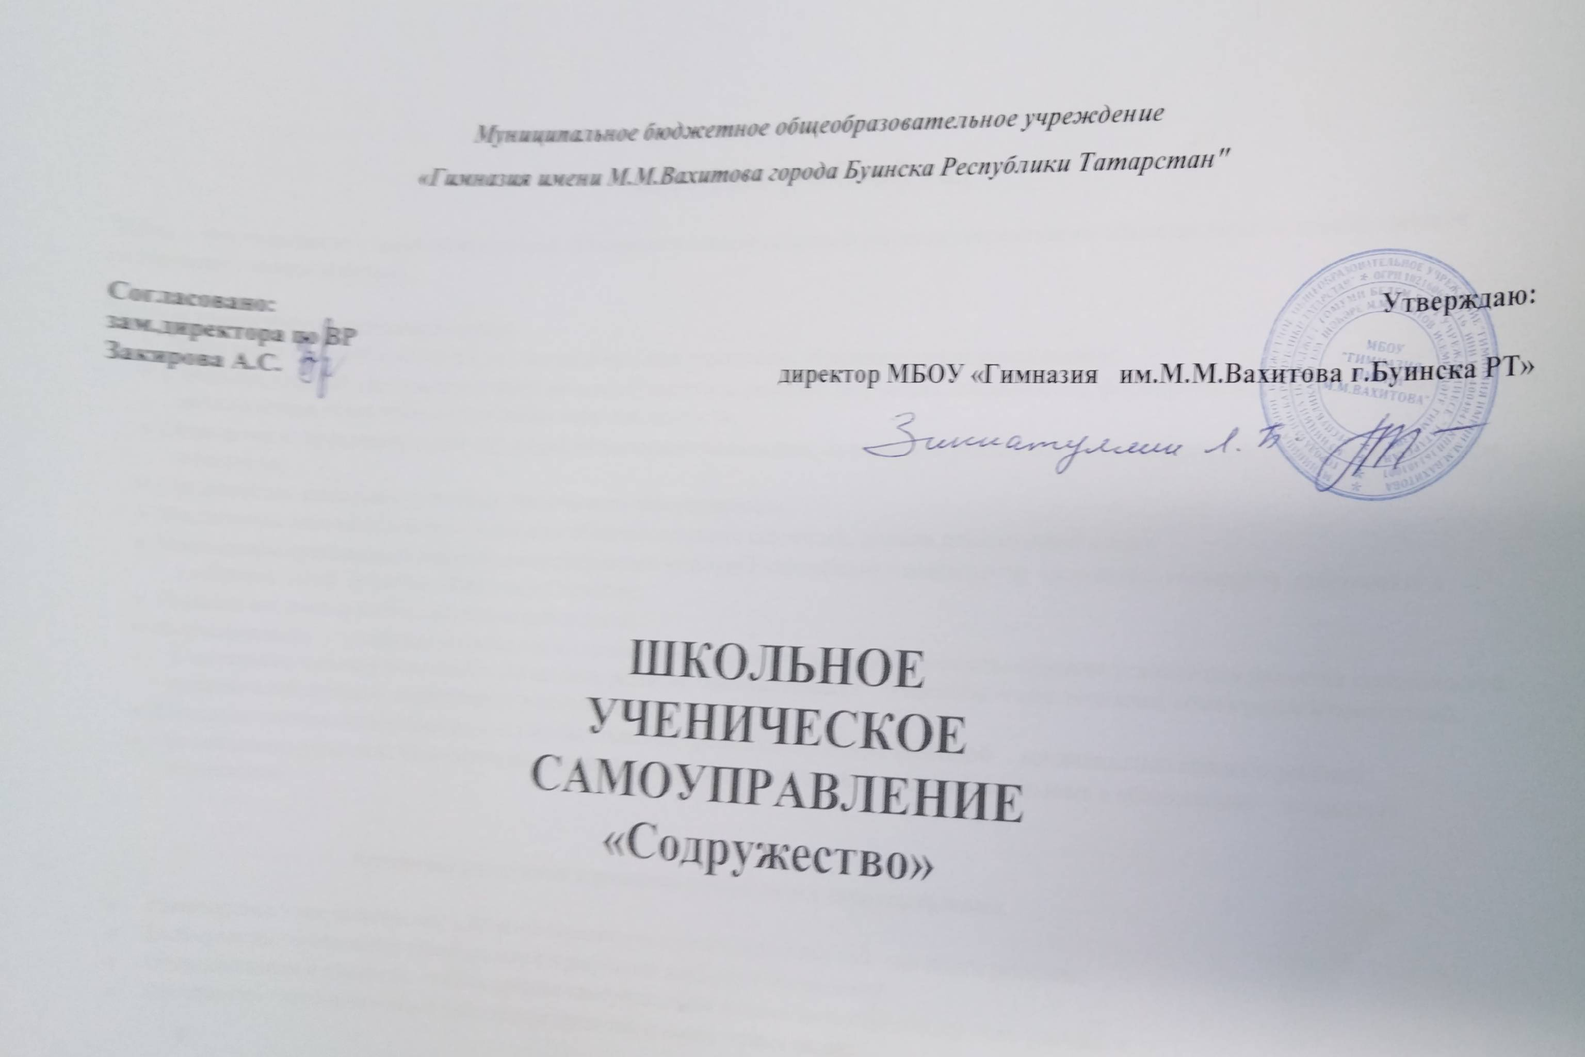

2023-2024 учебный год

Цель - формирование у школьников личной готовности к самореализации в условиях современного общества через освоение навыков социального взаимодействия.

Задачи ученического самоуправления:
- Реализация права обучающихся на участие в процессе управления образовательным учреждением;
- Создание условий для самореализации личности учащегося: развитие творческих способностей, формирование самостоятельности, активности и ответственности в любом виде деятельности;
- Определение организационной структуры ученического коллектива, призванной реализовать выявленные потребности и интересы учащихся;
- Организация деятельности органов ученического самоуправления;
- Воспитание положительного отношения к общечеловеческим ценностям, нормам коллективной жизни;
- Воспитание гражданина с высокой демократической культурой, способного к социальному творчеству, умеющему действовать в интересах своей личности, общества и Отечества;
- Подведение итогов работы, анализ ее результатов;
- Формирование у учащихся потребности и готовности совершенствовать свою личность, создание условий для развития способностей и интересов членов ученического коллектива, развитие самостоятельного мышления и самосознания, социальных компетенций, гражданской позиции, гражданской ответственности;
- Создание системы самоуправления как воспитывающей среды школы, обеспечивающей социализацию каждого ребёнка;
- Организация групповой, коллективной и индивидуальной деятельности, вовлекающей школьника в общественно – целостные отношения.

Принципы построения и развития ученического самоуправления.

- Равноправие - все должны иметь право решающего голоса при принятии того или иного решения;
- Выборность - полномочия приобретаются в результате выборов и обсуждений;
- Откровенность и гласность - работа органов самоуправления должна быть открыта для всех учащихся;
- Законность - неукоснительное соблюдение правовых и нормативных актов;
- Целесообразность - деятельность органов ученического самоуправления должна быть направлена на реализацию интересов и потребностей учащихся;
- Гуманность - действия органов самоуправления должны основываться на нравственных принципах;
- Самодеятельность - творчество, активность, самостоятельность учащихся;
- Ответственность - необходимо регулярно отчитываться о проделанной работе и её результатах перед представителями Совета, учащимися и учителями.

Ученическое самоуправление – это особый вид управления, основной в детском общественном объединении.
Самоуправление – это осуществление детским объединением управления собственной деятельностью. Управление - объединение распределенных действий в общую деятельность, направленную на достижение единой цели.
Для понимания самоуправления принципиально важно, что субъектом является ни кто иной, как детское общественное объединение в целом. Объектом выступает деятельность, которая осуществляется совместно, т.е. распределяется на отдельные действия, которые должны быть скоординированы, упорядочены и направлены на достижение единого результата.

Содержание деятельности органов ученического самоуправления

Содержание работы органов самоуправления определяется исходя из ведущих видов деятельности, характерных для
организации внеурочных занятий в школе. Такими видами деятельности являются:
- Познавательная деятельность – предметные недели, встречи с интересными людьми, интеллектуальные игры, диспуты, конференции, консультации (взаимопомощь учащихся в учебе), разработка проектов и их реализация.
- Трудовая деятельность – забота о порядке и чистоте в школе, благоустройство школьных помещений, организация дежурства;
- Спортивно-оздоровительная деятельность - организация работы спортивных секций, спартакиад, соревнований, спортивных эстафет, дней здоровья;
- Художественно-эстетическая деятельность - тематические концерты, фестивали, праздники, конкурсы, акции, выставки, встречи;

- Информационная деятельность – пресс-центр (письменная информация о жизни классов школы).
Вся деятельность планируется самими учащимися, в ходе реализации плана учащимся оказывается помощь, как на классном, так и на общешкольном уровне.
Самоуправление – самостоятельность в проявлении инициативы, принятии решения и его реализации в интересах своего коллектива или организации.
Самоуправление организуется благодаря самоанализу, самооценке, самокритике и самоустановке учащихся по
отношению к своей деятельности или коллективу.
Самоуправление не следует рассматривать как вседозволенность. Это участие в управлении собственными делами. Заметим, что управление не делами администрации, педагогов, учителей, а своими, которые входят в компетенцию учащихся. Самоуправление учащихся – это их реальное право на самоанализ, самокритику и самоустановку в своей деятельности.
Самоуправление проявляется в развитии инициативы, в принятии решений, в самореализации учащихся.
Самоуправление - это часть педагогического процесса, развиваемая и управляемая педагогами на основе социальных,
правовых и этических принципов.
Природа самоуправления многогранна. В целом, корни самоуправления - в социальной активности народа.

Помощь педагогов в работе органам самоуправления.

Министерство науки и образования - заместитель директора школы по УВР

Министерство культуры и досуга – педагог - организатор ВР
Министерство здоровья и спорта - учитель физической культуры
Министерство рекламы и информации– председатель МО гуманитарного цикла
Министерство труда и экологии- учителя биологии и технологии

Структура ученического самоуправления:

.

АДМИНИСТРАТИВНЫЙ СОВЕТ

Педагог-организатор
ВР

Председатель ученического совета школы

Актив ученического самоуправления
5-11 классы

МИНИСТЕРСТВО РЕКЛАМЫ И ИНФОРМАЦИИ

МИНИСТЕРСТВО СПОРТА И ЗДОРОВЬЯ

МИНИСТЕРСТВО НАУКИ И ОБРАЗОВАНИЯ

МИНИСТЕРСТВО КУЛЬТУРЫ И ДОСУГА

МИНИСТЕРСТВО ТРУДА И ЭКОЛОГИИ

Данная модель самоуправления опирается на:
- Реальные возможности школы, исходя из контингента обучающихся;
- Основные нормативные документы школы, не противореча им;
- Сохранение и приумножение школьных традиций;
- Простоту внедрения проекта в жизнь;
- Вовлечение в процесс самоуправления учащихся.

Через систему самоуправления ребёнок социально определяется, у него формируется позитивный социальный опыт, происходит гражданское становление личности, решается проблема развития патриотических чувств. Поэтому ученическое самоуправление можно назвать активным и эффективным механизмом социализации школьников.
Социализация детей и подростков - это процесс взаимодействия ребенка с окружающей средой на основе определенных знаний о мире, сформированных ориентаций на культурные способности, позволяющих ему активно развиваться. Социализация ребенка в деятельности детских общественных объединениях включает следующие компоненты: мотивационно - деятельностный, ориентировочно-ценностный, познавательный и рефлексивно-оценочный. Важная роль в процессе социализации принадлежит социальной среде.
Социальная среда - это окружающие ребенка общественные, материальные и духовные условия его жизнедеятельности, включающие общественные отношения, социальные институты, социальное сознание и культуру.

Организационный блок
Структура уровней ученического самоуправления школы.
Система школьного самоуправления имеет 2 уровня.
Первый уровень - индивидуальный, отдельные учащиеся, имеющие право избирать и быть избранными в органы ученического самоуправления, активно принимающие в нём участие, классы, выбирающие из своего числа представителя в органы ученического самоуправления, и выдвигающие кандидата в Председатели ученического самоуправления.
Индивидуальный уровень – ученик.
Педагогические задачи:
- Стимулирование самостоятельной деятельности и инициативы учащихся под руководством классных руководителей;
- Создание условий для реализации творческого потенциала каждой личности;
- Воспитание ответственности за порученные дела;
- Обеспечение отношений сотрудничества между учителями и учащимися.

Второй уровень - школьное самоуправление.
Совет занимается законотворческой деятельностью, проводящей совместные заседания с привлечением общественности, в функции которого входит планирование и отслеживание текущих дел. Председатель Совета ученического самоуправления - регламентирует и отслеживает работу органов ученического самоуправления.
Совет школы – высший орган самоуправления школы.
Уровень – общешкольное ученическое самоуправление.
Педагогические задачи:
- Формирование актива школы, анализ результативности работы актива.
- Помощь в разработке предложений ученического коллектива по совершенствованию учебно-воспитательного процесса;
- Развитие интереса к учёбе, к совместной деятельности на благо школы, района, Отечества;
- Демократизация и совершенствование учебно – воспитательного процесса.

.
Содержательный блок
Содержание работы органов ученического самоуправления определяется исходя из ведущих видов деятельности, характерных для организации внеурочных занятий в школе. Таким образом, школьное ученическое самоуправление состоит из пяти блоков, называемых министерствами. Соотношение министерств и ведущих видов деятельности представлено в таблице ниже:
Министерства | Ведущий вид деятельности | Содержание
МИНИСТЕРСТВО НАУКИ И ОБРАЗОВАНИЯ | Познавательная деятельность | предметные недели, встречи с интересными людьми, интеллектуальные игры, диспуты, конференции, консультации (взаимопомощь в учёбе)
МИНИСТЕРСТВО НАУКИ И СПОРТА | Спортивно – оздоровительная деятельность | организация работы спортивных секций, спартакиада, соревнования, дни здоровья
МИНИСТЕРСТВО КУЛЬТУРЫ И ДОСУГА  МИНИСТЕРСТВО РЕКЛАМЫ И ИНФОРМАЦИИ | Художественно – эстетическая деятельность | тематические концерты, фестивали, акции, праздники, конкурсы, выставки, встречи
МИНИСТЕРСТВО ТРУДА И ЭКОЛОГИИ | Трудовая деятельность | тематические акции, организация субботников, мероприятия по озеленению пришкольной территории

Ожидаемые результаты:
- Повышение гражданской позиции школьников;
- Повышение заинтересованности в развитии школы;
- Возможность участия всех детей в управлении школой в соответствии с их способностями и возможностями;
- Увеличение занятости детей во внеурочное время;
- Улучшение нравственного, физического здоровья учащихся;
- Активизация творческой деятельности учащихся;
- Снижение количества детей, имеющих вредные привычки;
- Снижение динамики роста детской возрастной преступности, а также правонарушений.
Основные формы ученического самоуправления.
- Заседания Совета ученического самоуправления;
- Участие в работе собрания;
- Участие в работе ученических и родительских собраний;
- Проведение благотворительных и иных акций;
- Проведение социологических опросов;
- Участие в работе творческих групп;
- Проведение круглых столов;
- Организация и проведение досуговых мероприятий;
- Организация и проведение спортивных соревнований;
- Другие формы работы.

Управленческий блок
Управление развитием ученического самоуправления.
Ученическое самоуправление функционирует на основе теории управления социальными объектами и процессами, являясь органической частью общешкольного управления. Основными функциями социального управления являются анализ, планирование, организация, контроль, регулирование (коррекция) и снова анализ.
Указанные функции реализуются в течение одного месяца и затем повторяются снова, т.е. составляют управленческий цикл.
- Сбор информации и её анализ ( проводится участниками Совета, председателем и педагогом-организатором ВР);
- Планирование; (производится участниками Совета, корректируется и дополняется Председателем совета, педагогом-организатором ВР и зам. директором по УВР)
- Организация, т.е. подготовка учащихся к деятельности; (осуществляется педагогом-организатором ВР и классными руководителями)
- Контроль; (производится Председателем совета, педагогом-организатором ВР и зам. директора по УВР);
- Регулирование – внесение изменений в функционирование системы, если она отклоняется от нормы. (педагогом-организатором ВР и Зам. директора по УВР)
Школьный Совет ученического самоуправления определил пять основных направления деятельности:
- «Традиция» (поддержание, укрепление и формирование традиций школы);
- «Отечество» (гражданско-патриотическое);
- «Нравственность» (воспитание толерантного отношения к окружающим, развитие творческих задатков, способностей, дарований и талантов);
- «Спорт и здоровье» (спортивно-оздоровительное).
- «Право и закон» (профилактика предупреждения преступлений и правонарушений).

Председатель ученичесого совета школы
Десяк Сабина Андреевна
Министерства | Ведущий вид деятельности | Содержание
МИНИСТЕРСТВО НАУКИ И ОБРАЗОВАНИЯ | Познавательная деятельность | предметные недели, встречи с интересными людьми, интеллектуальные игры, диспуты, конференции, консультации (взаимопомощь в учёбе)
МИНИСТЕРСТВО НАУКИ И СПОРТА | Спортивно – оздоровительная деятельность | организация работы спортивных секций, спартакиада, соревнования, дни здоровья
МИНИСТЕРСТВО КУЛЬТУРЫ И ДОСУГА  МИНИСТЕРСТВО РЕКЛАМЫ И ИНФОРМАЦИИ | Художественно – эстетическая деятельность | тематические концерты, фестивали, акции, праздники, конкурсы, выставки, встречи
МИНИСТЕРСТВО ТРУДА И ЭКОЛОГИИ | Трудовая деятельность | тематические акции, организация субботников, мероприятия по озеленению пришкольной территории

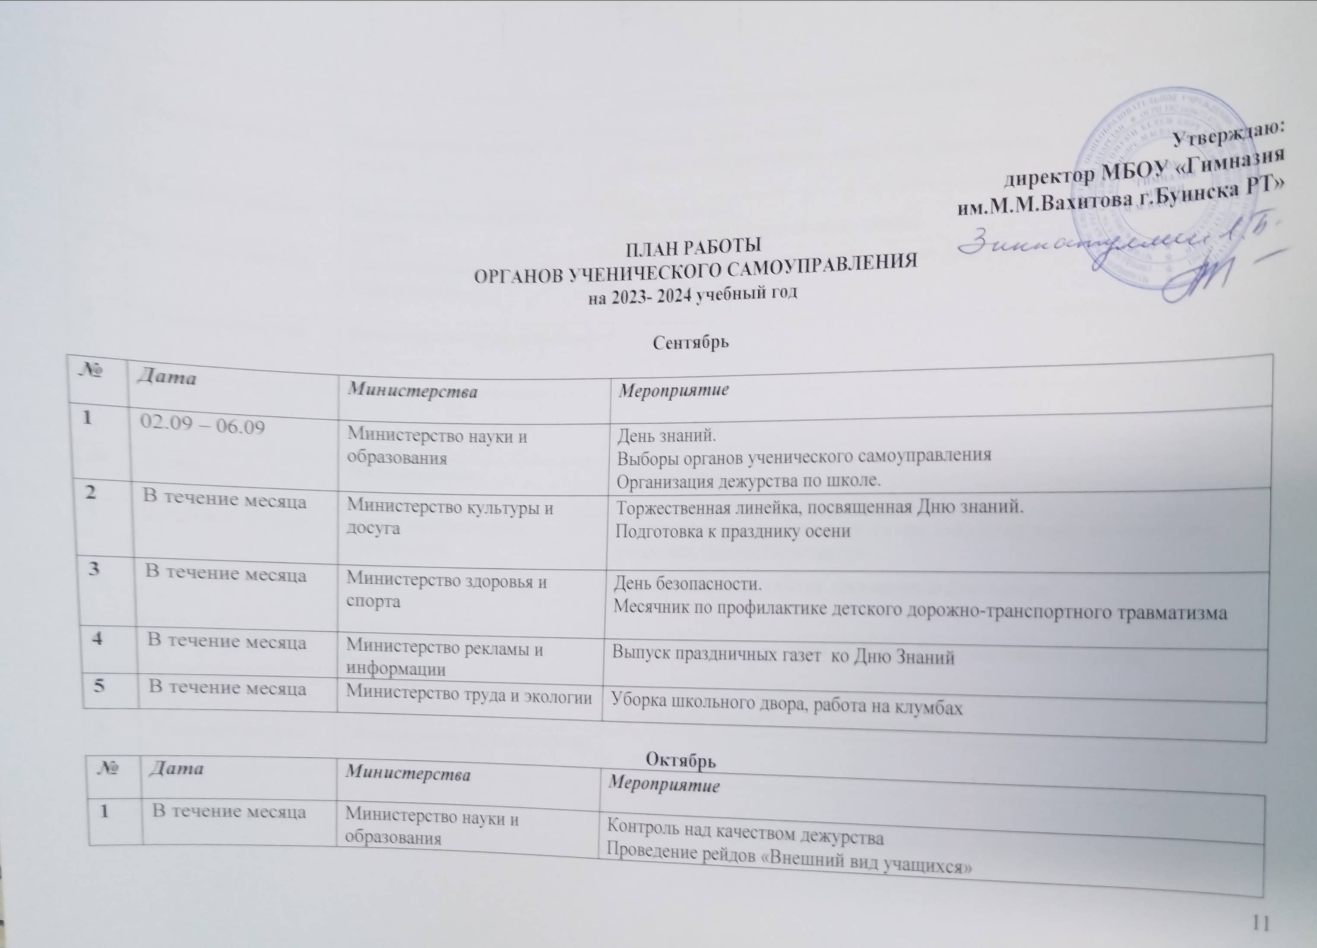

2 | В течение месяца | Министерство культуры и досуга | Праздник «День учителя»  Конкурс поздравительных плакатов ко Дню учителя
3 | В течение месяца | Министерство здоровья и спорта | День здоровья  «Молодежь за здоровый образ жизни».
4 | В течение месяца | Министерство рекламы и информации | Оформление поздравительной газеты ко Дню учителя.
5 | В течение месяца | Министерство труда и экологии

Ноябрь

№ | Дата | Министерства | Мероприятие
1 | В течение месяца | Министерство науки и образования | Рейд по проверке посещаемости школы. Рейд по проверке внешнего вида учащегося. Дежурство по школе
2 | В течение месяца | Министерство культуры и досуга | Праздничные мероприятия, посвященные Дню матери
3 | В течение месяца | Министерство здоровья и спорта | Беседа «Правила поведения на водоеме в осенне-зимний период»
4 | В течение месяца | Министерство рекламы и информации | Конкурс плакатов ко Дню матери  Оформление газеты к осеннему празднику.
5 | В течение месяца | Министерство труда и экологии

Декабрь
№ | Дата | Министерства | Мероприятие
1 | В течение месяца | Министерство науки и образования | Проведение рейтинга «Лучший класс»  Дежурство в школе.  Дежурство во время проведения новогодних праздников
2 | В течение месяца | Министерство культуры и досуга | Подготовка новогодних праздников  «Волшебный огонёк» - новогодний праздник.  Участие в проведении мероприятий, посвященных Дню народного единства
3 | В течение месяца | Министерство здоровья и спорта | Проведение игр на свежем воздухе в ГПД
4 | В течение месяца | Министерство рекламы и информации | Акция «Оформим фасад школы»  «В гости к дедушке Морозу» - новогодняя ярмарка.  Выставка рисунков «Скоро Новый год!»
5 | В течение месяца | Министерство труда и экологии

Январь
№ | Дата | Министерства | Мероприятие
1 | В течение месяца | Министерство науки и образования | Дежурство в школе.  Проведение рейдов «Внешний вид учащихся»
2 | В течение месяца | Министерство культуры и досуга | Участие в благотворительной неделе «Новогодние чудеса»
3 | В течение месяца | Министерство здоровья и спорта | «Зимние забавы» - спортивные мероприятия
4 | В течение месяца | Министерство рекламы и информации | Выпуск школьной стенгазеты  Конкурс рисунков «Моя Россия»

Февраль

№ | Дата | Министерства | Мероприятие
1 | В течение месяца | Министерство науки и образования | Дежурство в школе.  Дежурство во время проведения праздничных мероприятий
2 | В течение месяца | Министерство культуры и досуга | День Защитника Отечества  «Вперед, мальчишки» - конкурсная программа для мальчиков
3 | В течение месяца | Министерство здоровья и спорта | День здоровья «Быстрее Выше Сильнее»
4 | В течение месяца | Министерство рекламы и информации | «Так воевали наши деды» - выставка рисунков  «Поздравительная открытка» - поздравление с Днем Защитника Отечества
5 | В течение месяца | Министерство труда и экологии

Март

№ | Дата | Министерства | Мероприятие
1 | В течение месяца | Министерство науки и образования | Акция «Библиотеке – нашу помощь»  Проведение рейтинга «Лучший класс»  Дежурство в школе.  Проведение рейдов «Внешний вид учащихся»
2 | В течение месяца | Министерство культуры и досуга | Международный Женский День  Проведение праздничных мероприятий, посвященных Международному Женскому Дню
3 | В течение месяца | Министерство здоровья и спорта | День здоровья «Быстрее Выше Сильнее»
4 | В течение месяца | Министерство рекламы и информации | Выпуск школьной газеты  Конкурс поздравительных плакатов
5 | В течение месяца | Министерство труда и экологии

Апрель

№ | Дата | Министерства | Мероприятие
1 | В течение месяца | Министерство науки и образования | Дежурство в школе.  Проведение рейдов «Внешний вид учащихся»
2 | В течение месяца | Министерство культуры и досуга | Благотворительная акция «Ветеран живет рядом!»  День смеха  Праздник хорошистов и отличников
3 | В течение месяца | Министерство здоровья и спорта | День здоровья. Школьный весенний кросс.
4 | В течение месяца | Министерство рекламы и информации | Конкурс художественно-прикладного искусства посвященный 12 апреля  «Что расскажет нам телескоп»
5 | В течение месяца | Министерство труда и экологии

Май

№ | Дата | Министерства | Мероприятие
1 | В течение месяца | Министерство науки и образования | Подведение итогов соревнований по школе.  Определение и награждение «Лучшего класса года».  Дежурство в школе. Проведение рейдов «Внешний вид учащихся».  Организация дежурства во время проведения праздничного концерта, посвященного Дню Победы
2 | В течение месяца | Министерство культуры и досуга | Праздничный концерт, посвященный Дню Победы. Организация и проведения праздника «Последний Звонок» и выпускного вечера. Линейка Памяти. Вахта Памяти
3 | В течение месяца | Министерство здоровья и спорта | Зарница
4 | В течение месяца | Министерство рекламы и информации | «Поздравительная открытка» - поздравление ветеранов ВОВ с Днем Победы  Выпуск школьной стенгазеты
5 | В течение месяца | Министерство труда и экологии

